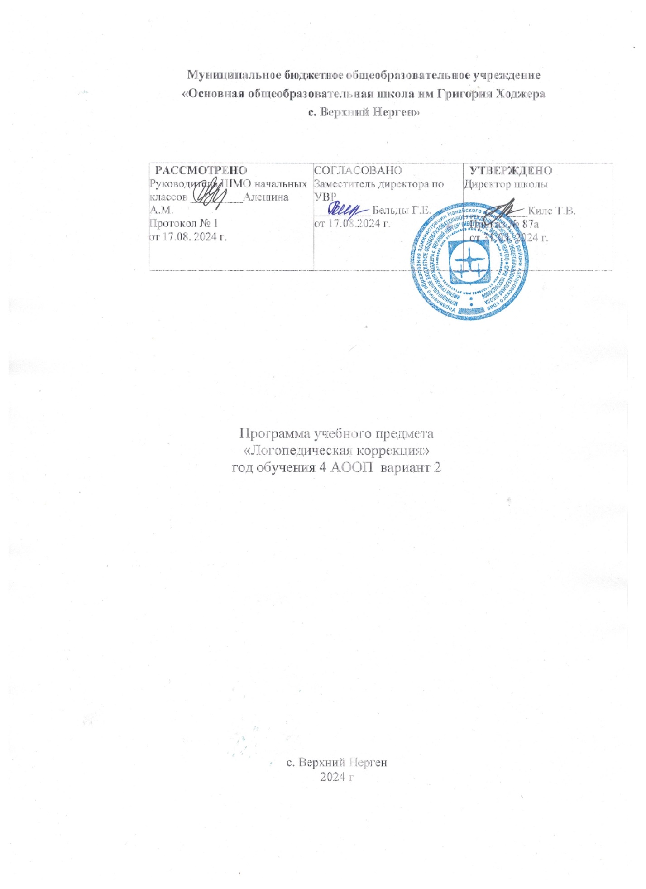

**Пояснительная записка**

Обучающиеся с ограниченными возможностями здоровья – неоднородная группа школьников, имеющих недостатки в физическом и (или) психологическом развитии, подтвержденные психолого-медико-педагогической комиссией и препятствующие получению образования без создания специальных условий. (Пункт 16 статьи 2 Федерального закона Российской Федерации «Об образовании в Российской Федерации» №273-ФЗ (в ред. Федеральных законов от 07.05.2013 N 99-ФЗ, от 23.07.2013 N 203-ФЗ):

- слуха;

- зрения;

- речи;

- опорно-двигательного аппарата;

- задержкой психического развития;

- интеллекта;

- расстройствами аутистического спектра;

- множественными нарушениями развития.

Важное место в процессе коррекции нарушений развития обучащихся с ОВЗ занимает логопедическая работа. Своевременное и целенаправленное устранение нарушений речи способствует развитию мыслительной деятельности, усвоению школьной программы, социальной адаптации учащихся. Специфика логопедической работы обусловлена, с одной стороны, характером нарушения высшей нервной деятельности, психопатологическими особенностями учащихся с ОВЗ, с другой – особенностями речевого развития и структурой речевого дефекта.

**Цель:** развитие коммуникативной функции речи.

**Коррекционные задачи:**

1. Создать условия для развития понимания речевой единицы (от простого к сложному), исходя из индивидуальных особенностей обучающихся.

2. Развивать умения выполнять простые инструкции.

3. Развивать способность элементарного речевого обращения.

4. Способствовать употреблению в повседневной жизни слов, которые обучающийся научился понимать в учебной ситуации.

5. Создать условия для коррекции и развития познавательной деятельности обучающихся (общеинтеллектуальных умений, учебных навыков, слухового и зрительного восприятия, памяти, внимания, фонематического слуха) и общей координации движений, мелкой моторики.

**В структуру коррекционного предмета входит:**

- определение степени выраженности речевых расстройств и уровня интеллектуального развития. Логопедическое обследование;

- установления контакта с ребенком;

- составление индивидуальной программы речевой коррекции;

- собственно коррекционная работа

**Критерии и нормы оценки знаний, умений и навыков обучающихся:**

1. Оценка производится с учетом актуального психического и соматического состояния обучающегося.

2. В процессе предъявления заданий используются все доступные обучающемуся средства вербальной и невербальной коммуникации (предметы, жесты, картинки, рисунки, электронные технологии и т.п.).

3. При выполнении заданий обучающимся оказывается необходимая помощь (выполнение по образцу, по подражанию, после частичного выполнения взрослым, совместно со взрослым).

4. Формы выявления возможной результативности обучения разрабатываются индивидуально с учетом индивидуальных образовательных потребностей обучающихся.

5. Оценка отражает степень самостоятельности обучающегося при выполнении действий, операций, направленных на решение жизненных задач, сформулированных в СИОП.

6. В случае затруднений в оценке, в связи с отсутствием видимых изменений, следует оценивать эмоциональное состояние обучающегося, другие возможные личностные результаты.

**Возможные результаты коррекционной работы:**

* Развитие умения концентрировать внимание и реагировать на обращение окружающих.
* Формирование у детей умения слушать, прислушиваться, различать звуки окружающей действительности.
* Развитие понимания речи.
* Развитие ручной моторики.
* Развитие речевой моторики.
* Развитие элементарных произносительных навыков.
* Развитие активной речи.

**Содержание коррекционного курса:**

1. Обследование обучающихся.

2. Побуждение обучающегося смотреть в лицо говорящему, реагировать на обращение к нему.

3. Понимание обращённой речи педагога, которая отражает повседневный быт и уклад жизни обучающегося.

4. Развитие мелкой моторики рук.

4. Развитие подвижности артикуляционного аппарата.

5. Развитие и закрепление элементарных произносительных навыков, добиваясь отчётливого произнесения слоговых комплексов и слов с различной интонацией и темпом (на основе подражания).

6. Обучение адекватным реакциям и действиям на обращение знакомых людей (подойти, улыбнуться, помахать рукой и др.).

7. Использование обучающимися доступных знаковых систем (собственная речь, жесты) для реализации в играх, в быту, для сообщения информации о своём состоянии, выражении просьб и др.

8. Закрепление элементарных социальных умений в общении: приветствие, прощание, благодарность.

9. Повторение и выполнение обучающимися простых поручений по словесной инструкции.

10. Называние своего имени и фамилии, имени и отчества родителей, педагогов.

11. Называние обучающимися окружающие самые необходимые для жизни предметы.

12. Осуществление классификации предметов по наглядному образцу, знать простые обобщающие слова.

13. Называние простейших действий с предметами.

14. Обучение действовать на основе подражания двигательному и речевому образцу педагога.

15. Обучение сопровождать разные виды деятельности доступными видами речевой продукции: словами, простой фразой.

16. Обучение внятно выражать свои просьбы и желания.

17. Обучение участвовать в беседе, специально организованной педагогом.

18. Обучение рассказывать наизусть стишки, потешки, чистоговорки.

19.Упражнять в построении простейших фраз по демонстрируемым действиям, по сюжетным картинкам с опорой на вопросы педагога

поведения.

**Методическое обеспечение программы:**

1. Логопедия/ под ред. Л.С.Волковой – М.: «Просвещение», 1989.

2. Т.Г.Филичева, Н.А.Чевелёва, Т.В.Чиркина. Основы логопедии. – М.: «Просвещение»,1989.

3. Р.И.Лалаева. Логопедическая работа в коррекционных классах. – М.: «Владос», 1999.

4. Е.Ф.Рау, В.И.Рождественская. Исправление недостатков произношения у школьников. – М.: «Просвещение», 1969.

5. А.К.Аксёнова, Э.В.Якубовская. Дидактические игры на уроках русского языка в 1-4 классах вспомогательной школы. – М.: «Просвещение», 1987.

6.Л.Н.Ефименкова. Коррекция устной и письменной речи учащихся начальных классов. – М.: «Просвещение», 1991.

7.М.Ф.Фомичёва. Воспитание у детей правильного произношения. – М.: «Просвещение», 1989.

8. Логопедическая гимнастика. – СПб.: «Детство», 1999.

9. Е. Косинова. Пальчиковая гимнастика. – М.: «Эксмо», 2003.

10.Г.А.Каше, Р.И.Шуйфер, Н.А.Никашина, Э.А.Евлахова. Исправление недостатков произношения, чтения и письма учащихся. – М., 1960.

11.М.М.Безруких, С.П.Ефимова. Упражнения для занятий с детьми, имеющими трудности при обучению письму. – Тула, 1997.

12.М.Ю.Гаврикова. Коррекционно-логопедические занятия с младшими школьниками. – Волгоград: «Панорама», 2006.

13.М.Ю.Гаврикова. Коррекционно-развивающие занятия. Развитие речи (1-4 класс). Учебно-методическое пособие. – М.: «Глобус», 2007.